L_ 1 □L_ _J

F

□
1¡n 1

n

ri
=1 lr,···
.. • ·(
(' J

,- �

L_====::J__J e=L__
====::Je=
-------j

orh□

n
L+J_J
L_ __J L__====::Je=====::Je=
r1 1-

1 � �

:::;J

_J
LJ
1"

LCn
n
1 .. ::jli_ �21U

1
_J..-_..'.J ··- 1
1

;f-[_ _1-"C

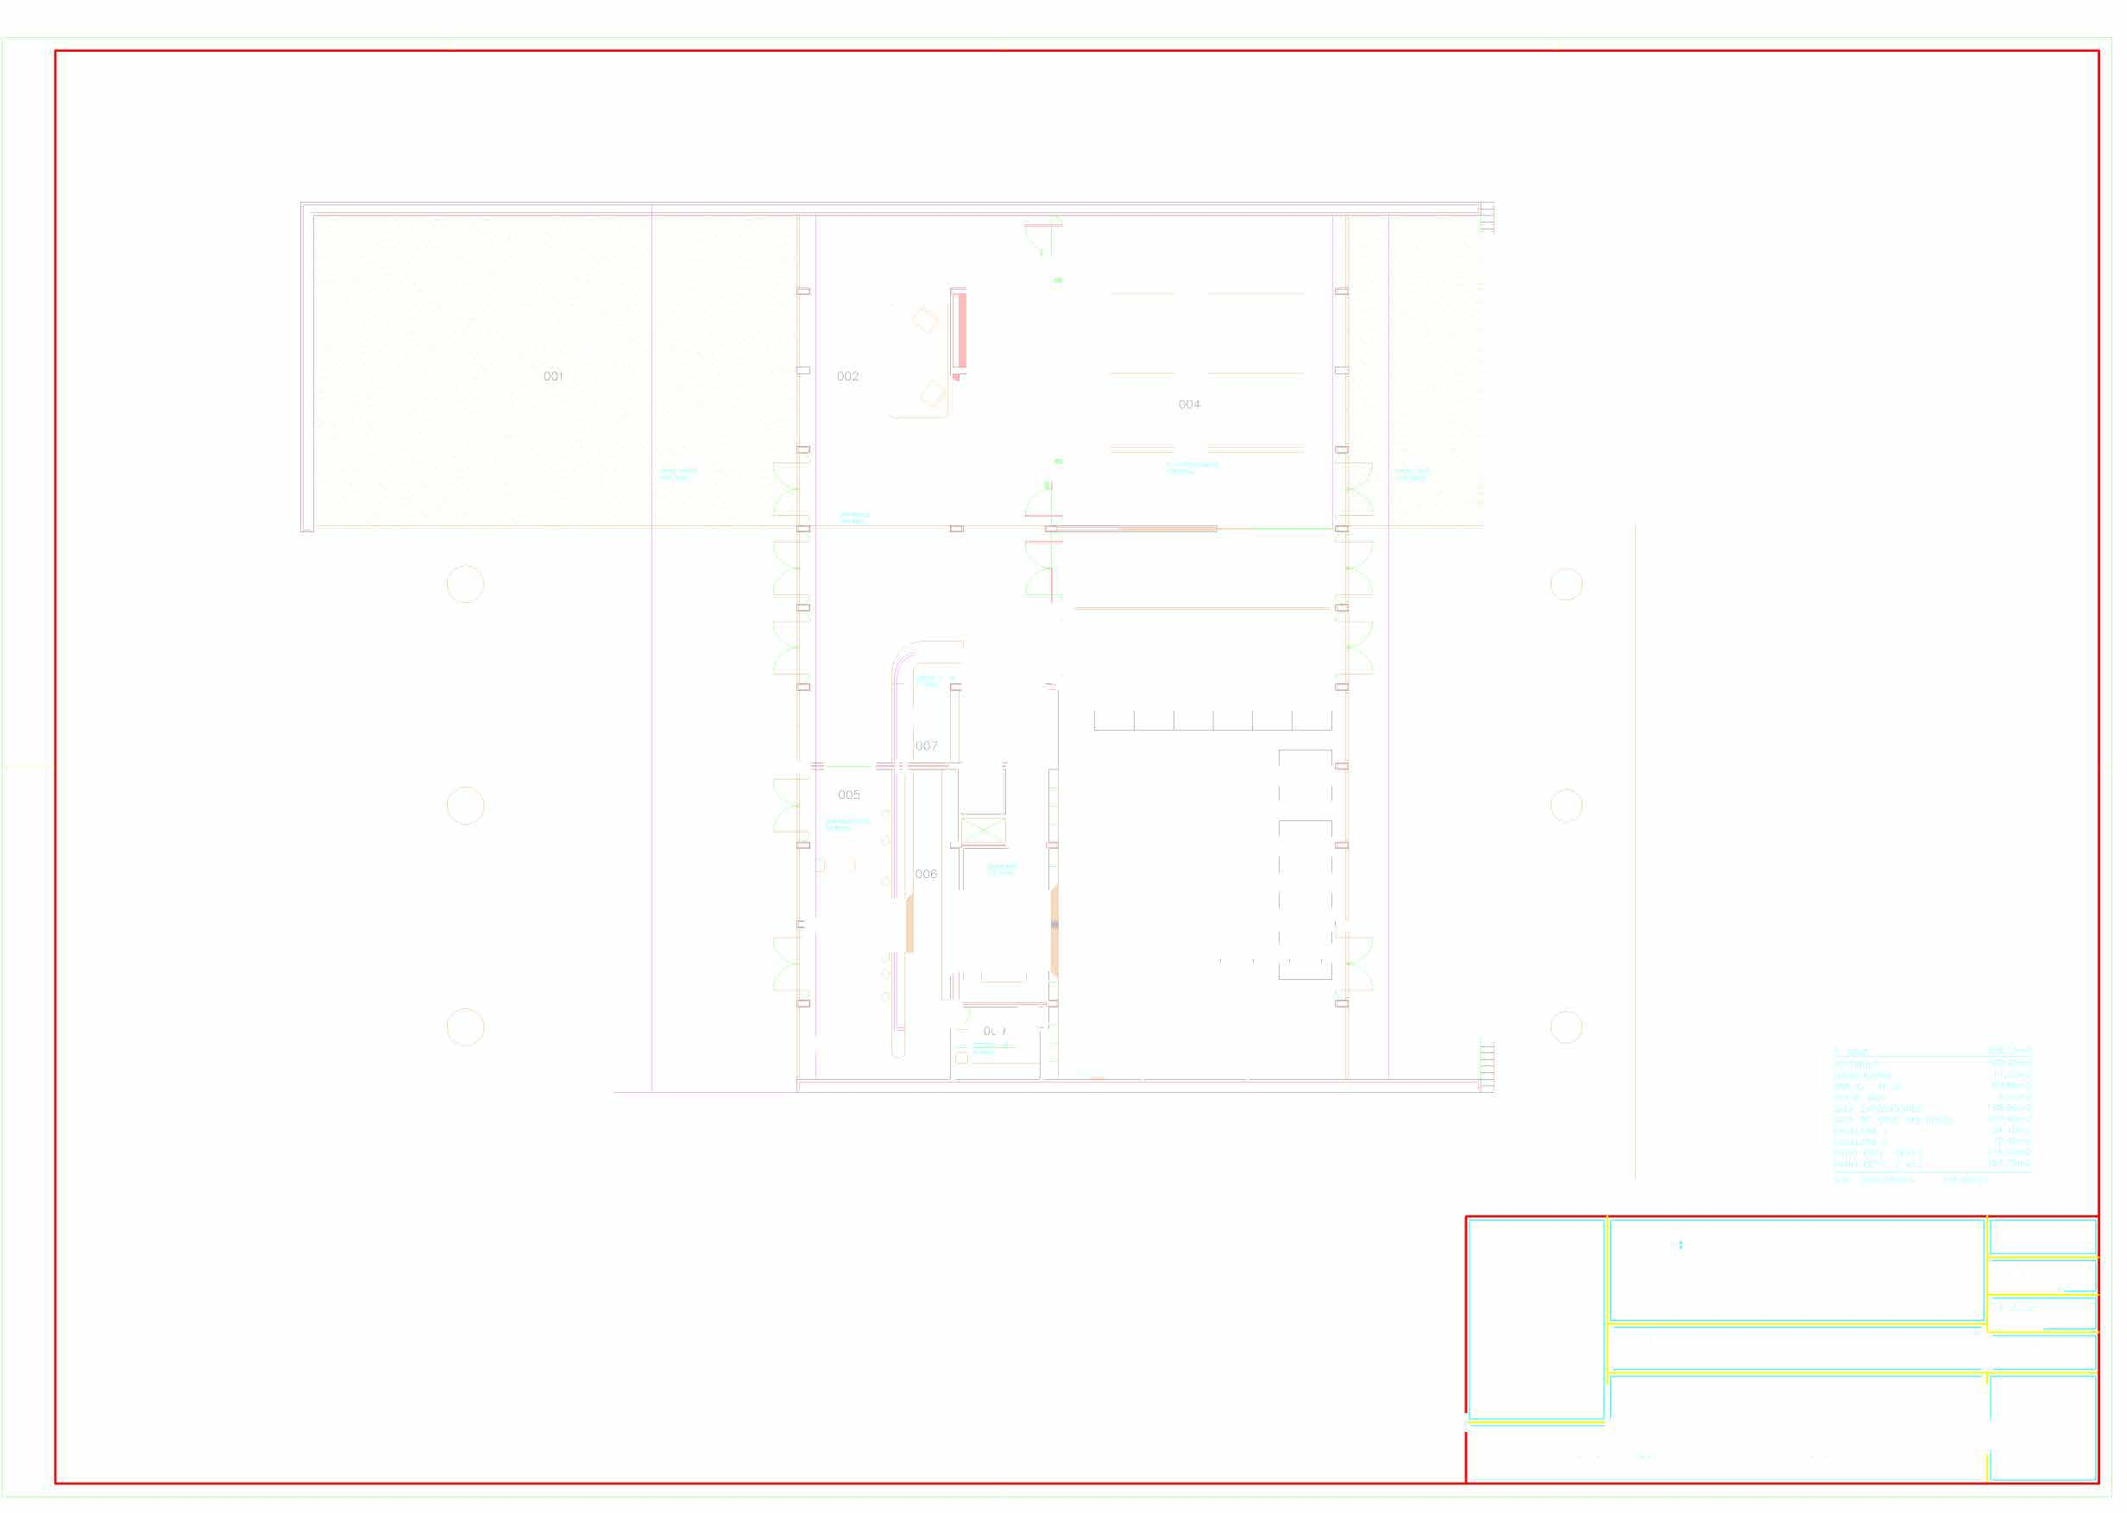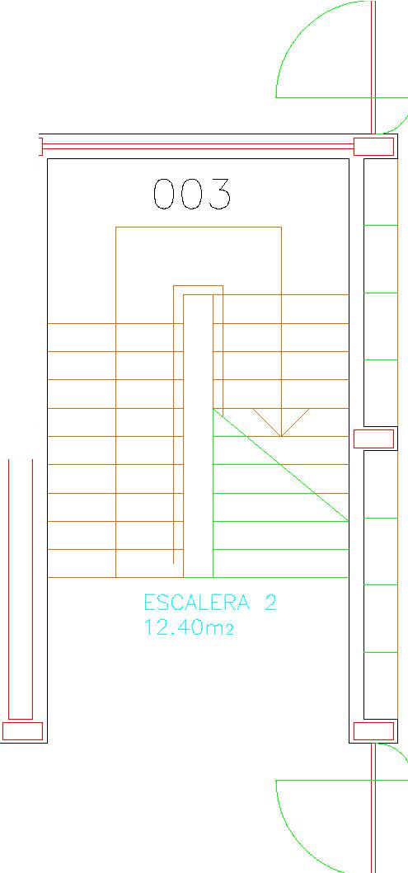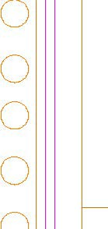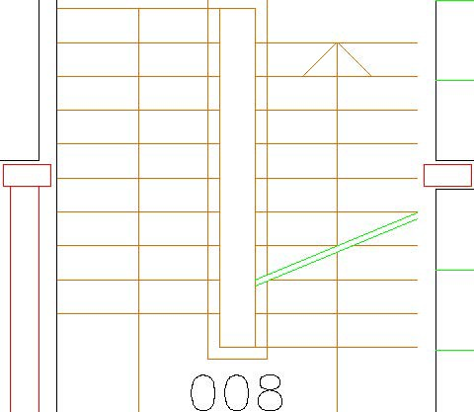

UNIVERSIDAD MIGUEL HERNANDEZ

1 1

PROYECTO

1 S1C1\JAMAPCIUONS D:E ELCHE
1
omNA JECNICA OPTO INFRAESJRUClURA�

QUORUM 1

Planta Baja

j [_ [_

FECHA:
200
1ESCANLoAv:iem1:bre 10
O
DIBUJAD : 111R�SAD :
��1¡
I O
1 E29 PO

